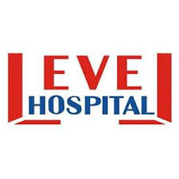 | STERİLİZASYON ÜNİTESİ DENETİM FORMU
Doküman Kodu | Yayın Tarihi | Revizyon Tarihi | Revizyon No | Sayfa Sayısı
EN.FR.39 | 26.12.2017 | 00 | 00 | 1/1

DENETLENEN BİRİM: |  | DENETİM TARİHİ:
KONTROL PARAMETRELERİ | U | U.D | YAPILACAK DÜZELTİCİ FALİYET
Sterilizasyon genel düzeni
Kirli,temiz ve steril alanlar için
düzenlenen kurallara uyum
Temizlik ve dezenfeksiyon kurallarına
uyum
Kirli çamaşırların toplanması ve
transferi
Personelin koruyucu ekipman
kullanımı
Sterilizasyon ünitesinde ısı ve nem
kontrolü
Steril malzeme odasının düzeni
Sterilizasyon indikatörlerinin takibi
Cihazların temizliği ve bakımı
Sterilizasyon işleyiş prosedürüne
uyum
Atıkların ayrıştırılması
Temizlik planlarının uygulanması
Sıvı sabunların dolum kontrolü
Kimyasal maddeler ve deterjanlar
üzerindeki uyarı etiketleri
Personelin eğitimi
Alet dezenfeksiyonunda MEK
kontrolü
El hijyeni için gerekli malzemeler

DENETİM YAPAN DENETLENEN

